Rancang Bangun Aplikasi Perpustakan Pada SDN Klampis Ngasem I Surabaya

Anita Puspitasari ¹⁾ Henry Bambang Setyawan ²⁾ Endra Rahmawati ³⁾
Program Studi/Jurusan Sistem Informasi
Institut Bisnis dan Informatika Stikom Surabaya
Jl. Raya Kedung Baruk 98 Surabaya, 60298
Email : 1)13410100195@stikom.edu, 2)henry@stikom.edu, 3)rahmawati@stikom.edu

Abstrak: Library is the source of all libraries that exist in an educational institution. This makes the library a benchmark for the quality of an educational institution. With this role, the library becomes the source of all knowledge for students who want to hone their thinking ability to the outside world. Like the current era of globalization rapid development of information technology, so the schools are required to follow the development of information technology in the school library.

Library of SDN Klampis Ngasem I Surabaya nowadays, apply the conventional service process that is all the data is still written in the collection and while searching the required data should open the collection's collection, it cause slow in searching data, circulation service or report making.

A library also requires a system to collect data, process data, store data, view data and channel good information, one of which is to have high data accuracy. To meet these needs, the business that must be done by the library is the utilization of information technology such as computer along with other library information system application besides the improvement of human resource and system improvement.

Kata kunci: Aplication, Library

Perpustakaan di SDN Klampis Ngasem I Surabaya merupakan sekolah dasar yang telah memiliki fasilitas yang memadai diantaranya adalah mempunyai beraneka macam judul buku sesuai dengan standart dan mempunyai tenaga kerja untuk mengelola perpustakaannya. Perpustakaan SDN Klampis Ngasem I dikepalai oleh seorang pustakawan dan memiliki seorang petugas perpustakaan. Kepala perpustakaan bertugas untuk mengatur jalannya semua kegiatan perpustakaan dan bertanggung jawab atas semua kegiatan yang berhubungan dengan perpustakaan.
Sedangkan petugas perpustakaan bertugas untuk melaksanakan kegiatan yang berhubungan dengan perpustakaan, seperti melayani anggota yang ingin meminjam atau mengembalikan buku, mengolah dan maintenance data anggota dan buku, serta membuat laporan-laporan yang berkaitan dengan kegiatan perpustakaan. Sebagai seorang siswa di SDN Klampis Ngasem I Surabaya, siswa di dorong untuk mendaftarkan dirinya menjadi anggota wajib perpustakaan. Akan tetapi, proses sirkulasi atau kegiatan dilakukan di perpustakaan saat ini masih secara konvensional. Semua kegiatannya masih di catat di dalam buku dan ketika akan mencari sebuah data yang diinginkan harus membuka buku induk, hal tersebut menyebabkan lambatnya dalam pencarian data.
Dalam hal ini, perpustakaan membutuhkan sebuah sistem untuk mengolah data-datanya. Maka, akan dilakukan suatu pemanfaatan teknologi informasi. Hal tersebut, akan dapat membantu petugas perpustakaan dalam sebuah proses pengelolaan data beserta pembuatan laporan.
Berdasarkan permasalahan yang telah dijabarkan maka penulis merasa perlu merancang sebuah Aplikasi Perpustakaan Berbasis Web pada SDN Klampis Ngasem I Surabaya.

LANDASAN TEORI
Berikut merupakan beberapa landasan teori yang digunakan dalam pengerjaan rancang bangun aplikasi perpustakaan.

Aplikasi
Aplikasi merupakan istilah yang umum digunakan pada dunia ilmu komputer. Makna aplikasi sendiri adalah suatu program yang ditulis dan dibuat untuk menangani masalah tertentu.

Perpustakaan
Perpustakaan merupakan tempat yang menyediakan sumber dari segala ilmu berupa buku yang tertata rapi disebuah rak.

Sirkulasi
Sirkulasi merupakan sebuah kegiatan yang ada di dalam perpustakaan meliputi kegiatan pinjam meminjam buku.

METODE PENELITIAN
Berikut merupakan metode yang digunakan dalam penelitian ini adalah metode SDLC. Pengembangan sebuah perangkat lunak dimulai dari perencanaan dan pemilihan sistem, analisis sistem, desain sistem dan implementasi dan operasi sistem.
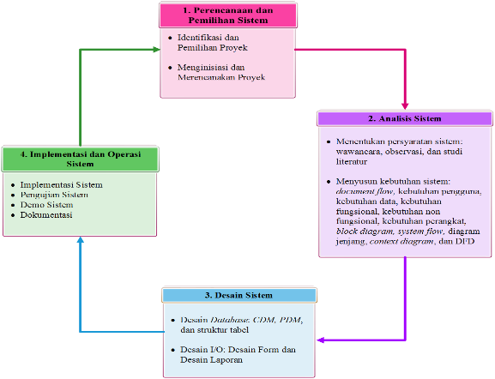

Gambar 1. Kerangka Metode Penelitian

SYSTEM FLOW
System Flow Peminjaman

Analisis alur sistem peminjaman buku digambarkan melalui System Flow berikut. Dimana dalam System Flow peminjaman buku tersebut dimulai dari anggota perpustakaan yang memberikan buku peminjamannya kepada petugas. Kemudian petugas perpustakaan akan memeriksa pada sistem apakah anggota tersebut terkena sanksi atau tidak. Apabila anggota terkena sanksi, maka peminjaman tersebut akan dibatalkan. Tapi apabila anggota tidak terkena sanksi, maka selanjutnya sistem akan memeriksa apakah anggota dalam melakukan peminjaman tidak lebih dari 2 kali. Jika peminjaman telah dilakukan sebanyak 2 kali, maka anggota tidak bisa meminjam lagi karena telah mencapai batas peminjaman, namun jika kurang dari 2 kali maka petugas akan mencatat data peminjaman pada sistem dan sistem akan menyimpannya dalam database sebagai tabel transaksi. System Flow peminjaman buku tersebut ditunjukkan pada Gambar 3.16.

BLOK DIAGRAM
Berikut adalah gambar blok diagram dari aplikasi perpustakaan. Blok diagram ini terdiri dari input, proses dan output. Blok diagram merupakan hal terpenting dalam merancang sebuah sistem dan harus diperhatikan juga proses yang akan dibagun dalam aplikasinya. Pada aplikasi ini terdapat 7 proses yaitu, pengolahan buku, pendaftaran anggota, pencatatan kunjungan perpus, peminjaman buku, pengembalian buku, proses stok opname, dan pembuatan laporan.

Gambar 2. Blok Diagram

DIAGRAM KONTEKS
Berikut merupakan sebuah diagram konteks dari aplikasi perpustakaan.

Gambar 3. Diagram Konteks

STRUKTUR BASIS DATA
Berikut merupakan rancangan desain database yang sesuai dengan kebutuhan dari aplikasi perpustakaan yang dapat ditunjukkan dalam bentuk physical data model.

Gambar 4. Physical Data Model

HASIL DAN PEMBAHASAN
Berikut merupakan hasil dan pembahasan dari aplikasi perpustakaan pada SDN Klampis Ngasem I Surabaya.
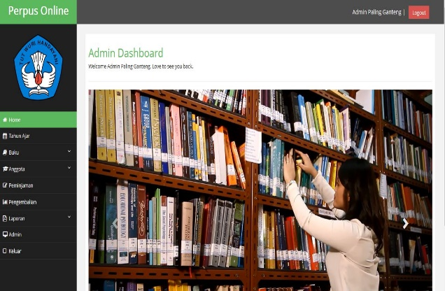

Gambar 5. Halaman Utama Admin

Halaman ini berfungsi sebagai halaman awal admin setelah admin berhasil melakukan login. Terdapat beberapa menu yang dapat diakses oleh admin.
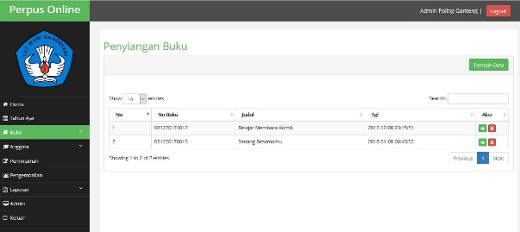

Gambar 6. Halaman Penyiangan Buku

Halaman ini merupakan halaman yang menampilkan data penyiangan buku yang dilakukan di perpustakaan. Maksudnya adalah data buku yang hilang, rusak, dan tidak layak pakai lagi.
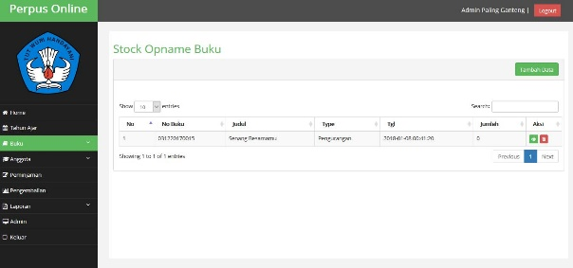

Gambar 7. Halaman Stok Opname Buku

Halaman ini merupakan halaman yang menampilkan data stok opname. Di dalam halaman ini, admin dapat melakukan penambahan dan pengurang jumlah buku

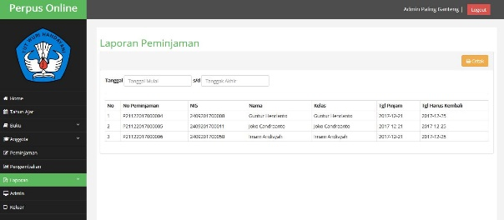

Gambar 8. Halaman Laporan Peminjaman

Halaman ini merupakan halaman untuk menampilkan form peminjaman buku. Di dalam halaman ini, admin dapat melakukan pengolahan peminjaman

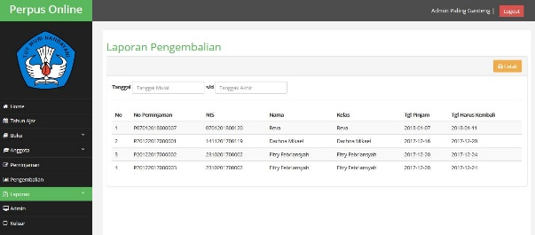

Gambar 9. Halaman Laporan Pengembalian Buku

Halaman ini merupakan halaman untuk menampilkan form pengembalian buku dengan melakukan pencarian data peminjaman buku. Di dalam halaman ini, admin dapat melakukan pengolahan peminjaman.

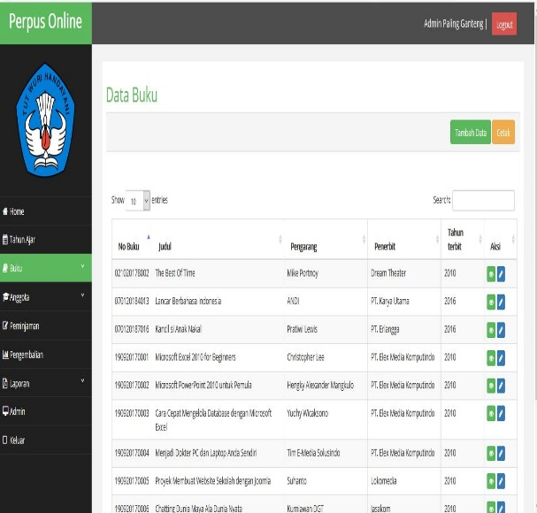

Gambar 9. Halaman Buku

Halaman ini merupakan halaman yang menampilkan data buku. Di dalam halaman ini, admin dapat melakukan pengelolaan buku diantaranya, menambah data buku, mengeditnya dan mencetak data buku yang ada di dalam perpustakaan.

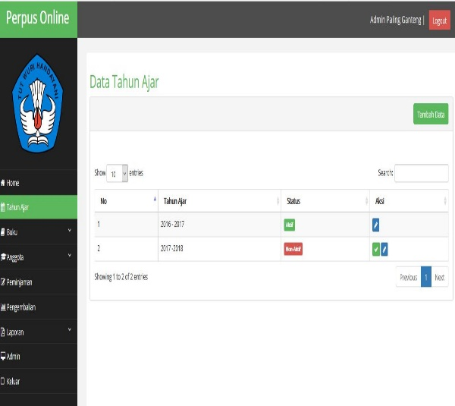

Gambar 10. Halaman Tahun Ajar

Halaman ini merupakan halaman yang menampilkan tahun ajar yang berfungsi sebagai periode suatu tahun. Di dalam halaman ini, petugas dapat menambah tahun ajar maupun mengeditnya juga.
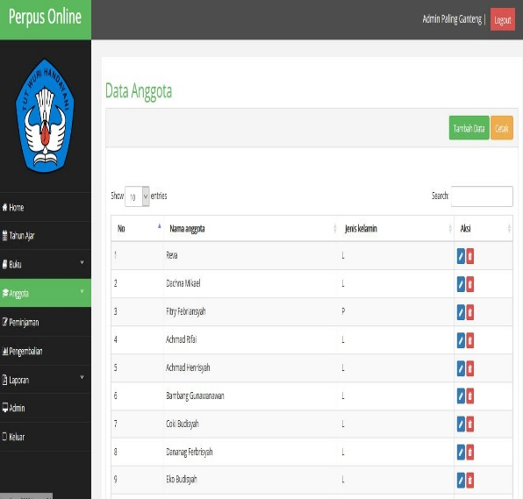

Gambar 11. Halaman Anggota

Halaman ini merupakan halaman untuk menampilkan data anggota yang sudah terdaftar di perpustakaan. Di dalam halaman ini, admin dapat melakukan pendaftaran anggota dan kemudian mencetak kartu anggota sekaligus.

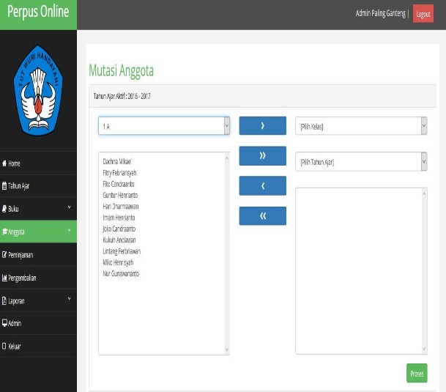

Gambar 12. Halaman Mutasi Anggota

Halaman ini merupakan halaman untuk menampilkan mutasi anggota yang nantinya tiap ada anggota baru yang daftar sebagai anggota akan langsung diolah di dalama mutasi anggota dengan maksud ditata sesuai kelasnya. Di dalam halaman ini, admin dapat melakukan pengolahan mutasi anggota

SIMPULAN
Kesimpulan
Setelah dilakukan analisa, perancangan, dan implementasi pada proses pembuatan Rancang Bangun Aplikasi Perpustakaan pada SDN Klampis Ngasem I Surabaya, maka diperoleh kesimpulan sebagai berikut :
- Aplikasi ini dapat membantu kegiatan pada perpustakaan sesuai dengan kebutuhan dan proses bisnis yang ada.
- Aplikasi ini sangat membantu petugas perpsutakaan untuk membuat laporan yang meliputi laporan peminjaman, laporan pengembalian, laporan buku, laporan stok opname, laporan penyiangan, dan laporan anggota.
Saran

Saran untuk pengembangan aplikasi perpustakaan ini adalah :
- Pencatatan pengunjung kedepannya memanfaatkan RIFD (Radio Frequency Identification), sehingga pengunjung tidak perlu menginputkan nomor anggota.
- Pencatatan pengunjung perpustakaan kedepannya memanfaatkan sensor retina mata, sehingga tidak akan terjadi antrian.
- Sistem yang dibuat dilakukan pengembangan lebih lanjut dengan menambahkan fungsi lain seperti fungsi pemesanan, fungsi penagihan, fungsi pengadaan buku.

RUJUKAN
Basuki, S. (2010). Pengantar Ilmu Pepustakaan. Jakarta: Universitas Terbuka.
Drs. Hartono, S. M. (2016). Manajemen Perpustakaan Sekolah. Yogyakarta: Ar-Ruzz Media.
Kadir, A. (2009). Membuat Aplikasi Web dengan PHP + Database MySQL. Yogyakarta: CV Andi Offset.
.

